TRƯỜNG ĐẠI HỌC AN GIANG
KHOA CÔNG NGHỆ THÔNG TIN



NGÀNH KỸ THUẬT PHẦN MỀM
MÔN: CÔNG NGHỆ WEB PHP

XÂY DỰNG TRANG WEB BÁN ĐỒ ĂN HEALTHY

NGUYỄN ĐỨC HUY – DPM235424

AN GIANG

MỤC LỤC
CHƯƠNG 1: TỔNG QUAN ĐỀ TÀI 1
1.1. Mô tả 1
1.2. Lý do chọn đề tài 1
1.3. Mục tiêu của đề tài 2
1.4. Đối tượng sử dụng hệ thống 2
CHƯƠNG 2. PHÂN TÍCH HỆ THỐNG 3
2.1. Yêu cầu chức năng 3
2.1.1. Phân hệ Quản lý Danh mục 3
2.1.2. Phân hệ Quản lý Thực đơn và Dinh dưỡng 3
2.1.3. Phân hệ Quản lý Đơn hàng và Khách hàng 3
2.1.4. Cơ chế Thông báo hệ thống 4
2.2. Yêu cầu phi chức năng 4
2.3. Biểu đồ Use Case (Use Case Diagram) 5
2.3.1. Các tác nhân hệ thống (Actors) 5
2.3.2. Mô tả các Use Case chính 8
CHƯƠNG 3: THIẾT KẾ HỆ THỐNG 10
3.1. Thiết kế Cơ sở dữ liệu (Database Design) 11
3.1.1. Sơ đồ thực thể mối quan hệ (ERD) 11
3.1.2. Danh mục các bảng dữ liệu cốt lõi 11
3.1.3. Sơ đồ lớp 12
3.1.4. Sơ đồ tuần tự 14
3.2. Thiết kế Giao diện (UI/UX Design) 15
3.2.1. Cấu trúc Sơ đồ trang web 15
3.2.2. Các điểm nhấn về trải nghiệm người dùng (UX Highlights) 15
3.2.3.Thiết kế giao diện Người dùng 16
3.2.4. Thiết kế giao diện Quản trị 16
3.3. Quy trình hoạt động 18
3.4. Công nghệ sử dụng 18
3.5. Môi trường triển khai (Development Environment) 19
CHƯƠNG 4: CÀI ĐẶT VÀ TRIỂN KHAI 19
4.1. Môi trường cài đặt hệ thống 19
4.2. Cài đặt Cơ sở dữ liệu 20
4.3. Triển khai các chức năng chính 20
4.4. Giao diện hệ thống 21
4.4.1. Giao diện Trang chủ: 21
4.4.2. Giao diện Giỏ hàng: 22
4.4.3. Giao diện Quản trị (Admin): 23
CHƯƠNG 5: TỔNG KẾT VÀ HƯỚNG PHÁT TRIỂN 28
5.1. Đánh giá quá trình thực hiện 28
5.2. Ưu điểm của hệ thống 28
5.3. Những mặt còn hạn chế 28
5.4. Hướng phát triển trong tương lai 29

CHƯƠNG 1: TỔNG QUAN ĐỀ TÀI

1.1. Mô tả
Dự án "Fit'n Ngon" vận hành như một nền tảng thương mại điện tử chuyên biệt dành cho dòng thực phẩm lành mạnh, nơi mỗi món ăn được chuẩn hóa và minh bạch hóa các chỉ số dinh dưỡng cốt lõi gồm Calorie (kcal) và Protein (g) trực tiếp trên từng sản phẩm để hỗ trợ người dùng kiểm soát chế độ ăn uống. Quy trình trải nghiệm của khách hàng bắt đầu từ việc tiếp cận thực đơn thông minh, hệ thống chỉ hiển thị những món ăn thuộc các danh mục đang được quản lý thiết lập trạng thái hoạt động, giúp loại bỏ tình trạng người dùng đặt nhầm các nhóm hàng đã ngừng kinh doanh. Trên giao diện chọn món, các chỉ số sức khỏe được trình bày trực quan dưới dạng các huy hiệu ghim trên ảnh sản phẩm để hỗ trợ khách hàng so sánh và đưa ra quyết định nhanh chóng ngay từ trang danh sách. Sau khi chọn được thực phẩm ưng ý, người dùng đưa sản phẩm vào giỏ hàng và tiến hành thanh toán yêu cầu xác thực tài khoản, sau đó có thể chủ động theo dõi lịch sử giao dịch và thực hiện quyền hủy đơn trực tiếp nếu hệ thống xác nhận đơn hàng vẫn đang ở trạng thái chờ duyệt. Đối với phân hệ điều hành, người quản lý giữ vai trò kiểm soát toàn bộ luồng hiển thị bằng cách ẩn hoặc hiện các nhóm danh mục, theo đó hệ thống sẽ tự động đồng bộ để toàn bộ mặt hàng liên quan biến mất khỏi giao diện khách hàng nhằm đảm bảo tính nhất quán trong vận hành. Bên cạnh đó, quản trị viên thực hiện các nghiệp vụ cập nhật thông tin thực đơn, điều chỉnh giá bán linh hoạt kèm theo các chương trình ưu đãi, đồng thời trực tiếp xử lý danh sách đơn hàng tập trung từ khâu kiểm tra thông tin người nhận đến cập nhật trạng thái xử lý logistics và theo dõi hiệu quả kinh doanh dựa trên dữ liệu doanh thu thực tế.

1.2. Lý do chọn đề tài
Xuất phát từ sự bùng nổ của xu hướng sống lành mạnh, nhu cầu kiểm soát nguồn gốc và hàm lượng dinh dưỡng đã trở thành tiêu chuẩn thiết yếu đối với người tiêu dùng hiện đại. Tuy nhiên, thị trường F&B Healthy hiện nay vẫn tồn tại những rào cản lớn về mặt công nghệ:
+ Sự thiếu hụt dữ liệu số: Cả người bán và khách hàng đều gặp khó khăn trong việc định lượng chính xác thành phần dinh dưỡng, khiến việc ăn uống lành mạnh vẫn mang tính cảm tính thay vì dựa trên cơ sở khoa học.
+ Hạn chế của mô hình quản trị truyền thống: Nhiều cơ sở kinh doanh vẫn vận hành theo phương thức thủ công hoặc sử dụng các nền tảng quản lý chung chung, chưa được tối ưu hóa cho đặc thù cần cập nhật liên tục các thông số định lượng và trạng thái kho hàng theo định mức.
+ Khoảng cách về trải nghiệm tương tác: Khách hàng thiếu một kênh tương tác số hóa đủ mạnh để tiếp cận thông tin dinh dưỡng kịp thời, dẫn đến tình trạng mất kết nối giữa mục tiêu sức khỏe cá nhân và thực đơn hiện có của cửa hàng.

1.3. Mục tiêu của đề tài
Dự án hướng tới việc xây dựng một hệ sinh thái quản lý toàn diện, giải quyết triệt để bài toán kết nối giữa định lượng dinh dưỡng và vận hành thương mại thông qua ba mục tiêu chiến lược:
+ Tối ưu hóa năng lực quản trị: Thiết lập quy trình quản lý thực đơn linh hoạt, cho phép cập nhật và truy xuất tức thời các chỉ số dinh dưỡng chuyên sâu như hàm lượng Calorie và Protein trên từng đơn vị sản phẩm.
+ Nâng cao hiệu quả vận hành: Xây dựng cơ chế phản hồi tương tác trực quan giữa hệ thống và người dùng, giúp chuẩn hóa các thao tác nghiệp vụ, giảm thiểu tối đa sai sót dữ liệu và tạo dựng phong cách làm việc chuyên nghiệp.
+ Đảm bảo tính bền vững của dữ liệu: Thiết lập cấu trúc lưu trữ khoa học nhằm bảo vệ an toàn thông tin khách hàng, duy trì tính toàn vẹn cho dữ liệu sản phẩm và minh bạch hóa toàn bộ lịch sử giao dịch trong hệ thống.

1.4. Đối tượng sử dụng hệ thống
Các Tác nhân chính
+ Khách hàng: Là đối tượng trực tiếp trải nghiệm dịch vụ, thực hiện các thao tác tra cứu chỉ số dinh dưỡng, đặt hàng và giám sát lịch sử giao dịch cá nhân.
+ Quản trị viên: Là bộ phận điều hành chịu trách nhiệm quản lý dữ liệu thực đơn, điều chỉnh định lượng dinh dưỡng và kiểm soát toàn bộ quy trình vận hành của cửa hàng.
Tác nhân phụ
+ Người dùng: Đóng vai trò là tác nhân cơ sở đại diện cho thực thể đã đăng ký thông tin. Tác nhân này tập trung xử lý các tính năng dùng chung liên quan đến bảo mật như đăng nhập, đăng xuất và đổi mật khẩu. Việc sử dụng tác nhân phụ này giúp chuẩn hóa quy trình an ninh và làm tinh gọn các mô hình thiết kế thông qua cơ chế kế thừa quyền hạn.

CHƯƠNG 2. PHÂN TÍCH HỆ THỐNG
Chương này đi sâu vào việc xác định các năng lực cốt lõi và tiêu chuẩn kỹ thuật mà hệ thống "Fit'n Ngon" cần đạt được để tối ưu hóa quy trình quản trị và trải nghiệm người dùng.

2.1. Yêu cầu chức năng
Yêu cầu chức năng mô tả chi tiết các dịch vụ và nghiệp vụ mà hệ thống cung cấp, cũng như cách thức hệ thống phản hồi với các đầu vào cụ thể từ phía tác nhân (Admin và Khách hàng).

2.1.1. Phân hệ Quản lý Danh mục
Phân hệ này giúp Admin tổ chức dữ liệu thực phẩm một cách khoa học, tạo điều kiện thuận lợi cho việc phân loại và tìm kiếm sản phẩm:
+ Phân loại thực phẩm: Hệ thống cho phép Admin thiết lập các nhóm thực phẩm riêng biệt dựa trên đặc điểm dinh dưỡng hoặc chế độ ăn (ví dụ: Nhóm Salad, Thực đơn High Protein, Đồ uống Detox).
+ Nghiệp vụ CRUD: Cung cấp đầy đủ các thao tác Thêm, Sửa, Xóa và Liệt kê danh mục.
+ Tối ưu hóa tìm kiếm: Việc phân loại chặt chẽ giúp khách hàng có thể lọc món ăn theo sở thích hoặc mục tiêu sức khỏe một cách nhanh chóng.

2.1.2. Phân hệ Quản lý Thực đơn và Dinh dưỡng
Đây là phân hệ trọng tâm, thể hiện sự khác biệt của hệ thống so với các nền tảng bán hàng thông thường:
+ Quản lý thông tin chi tiết: Cho phép Admin kiểm soát toàn bộ thuộc tính của món ăn bao gồm tên gọi, đơn giá, mô tả thành phần dinh dưỡng và hình ảnh đại diện.
+ Định lượng dinh dưỡng chuyên sâu: Điểm đặc trưng của hệ thống là khả năng cập nhật và hiển thị hàm lượng Calorie (kcal) và Protein (g) cho từng món ăn, hỗ trợ khách hàng theo dõi sát sao chế độ ăn uống.
+ Xử lý hình ảnh thông minh: Hệ thống hỗ trợ tính năng Upload ảnh sản phẩm và tự động thực hiện lệnh unlink để xóa bỏ tập tin ảnh cũ khỏi máy chủ khi có sự thay đổi, giúp tối ưu hóa dung lượng bộ nhớ lưu trữ.

2.1.3. Phân hệ Quản lý Đơn hàng và Khách hàng
Phân hệ này đảm bảo quy trình giao dịch diễn ra minh bạch và hỗ trợ công tác chăm sóc khách hàng:
+ Xử lý giao dịch: Hệ thống ghi nhận chi tiết các đơn đặt hàng, tự động tính toán tổng tiền và cho phép quản trị viên cập nhật trạng thái đơn hàng (Đang xử lý, Hoàn thành, Hủy).
+ Quản lý hồ sơ: Lưu trữ và quản lý thông tin tài khoản khách hàng, giúp theo dõi lịch sử mua hàng và xây dựng dữ liệu người dùng phục vụ cho các kế hoạch tiếp thị sau này.

2.1.4. Cơ chế Thông báo hệ thống
Nhằm nâng cao tính tương tác và giảm thiểu sai sót trong vận hành, hệ thống tích hợp thư viện SweetAlert2:
+ Phản hồi tương tác: Hiển thị các thông báo xác nhận ngay khi có các hành động quan trọng như: Thêm mới thành công, Xác nhận trước khi xóa, hoặc Cảnh báo lỗi dữ liệu.
+ Tối ưu hóa trải nghiệm (UX): Các thông báo được thiết kế linh hoạt dưới dạng ô vuông (Modal) tập trung ở giữa màn hình hoặc dạng Toast ở góc phải để tạo sự chuyên nghiệp và thu hút sự chú ý của người dùng một cách tinh tế.

2.2. Yêu cầu phi chức năng
Bên cạnh các nghiệp vụ cốt lõi, hệ thống Fit'n Ngon còn phải đáp ứng các tiêu chuẩn kỹ thuật nhằm đảm bảo tính vận hành ổn định và trải nghiệm người dùng tối ưu:
+ Tính khả dụng : Giao diện hệ thống được phát triển trên nền tảng framework Bootstrap 5, đảm bảo tính thẩm mỹ, hiện đại và khả năng hiển thị tương thích (Responsive) trên đa dạng thiết bị như máy tính cá nhân, máy tính bảng và điện thoại thông minh. Các thành phần điều hướng được bố trí khoa học, giúp người dùng dễ dàng làm quen và thao tác mà không cần qua đào tạo chuyên sâu.
+ Hiệu năng xử lý : Nhờ sự kết hợp giữa ngôn ngữ PHP và hệ quản trị cơ sở dữ liệu SQL Server, hệ thống đảm bảo tốc độ phản hồi truy vấn nhanh chóng, xử lý dữ liệu thực đơn và đơn hàng với độ trễ thấp nhất.
+ Bảo mật và Phân quyền: Hệ thống kiểm soát quyền truy cập chặt chẽ thông qua cơ chế Session. Chỉ những tài khoản có thẩm quyền Quản trị (Admin) mới có quyền truy cập vào các phân vùng quản lý nhạy cảm, đảm bảo an toàn cho dữ liệu kinh doanh và thông tin cá nhân của khách hàng.
+ Độ tin cậy : Các kịch bản xử lý ngoại lệ được thiết lập trong mã nguồn nhằm đảm bảo hệ thống luôn vận hành ổn định, có khả năng phục hồi và thông báo lỗi chính xác khi xảy ra sự cố về dữ liệu hoặc kết nối.

2.3. Biểu đồ Use Case (Use Case Diagram)
Biểu đồ Use Case phác thảo tổng quan các tương tác giữa người dùng và hệ thống, xác định rõ ranh giới chức năng cho từng nhóm tác nhân.

2.3.1. Các tác nhân hệ thống (Actors)
Các Tác nhân chính (Primary Actors)
+ Khách hàng : Là tác nhân trung tâm của hệ thống, thực hiện các hành động tra cứu định lượng dinh dưỡng thời gian thực (Kcal, Protein) trên từng sản phẩm để cân đối khẩu phần cá nhân. Khách hàng có quyền thực hiện các giao dịch đặt hàng, quản lý giỏ hàng và giám sát lịch sử giao dịch minh bạch của bản thân.
+ Quản trị viên: Là người điều hành trực tiếp, nắm giữ quyền hạn cao nhất trong việc quản trị dữ liệu thực đơn. Tác nhân này chịu trách nhiệm thiết lập danh mục, điều chỉnh định mức dinh dưỡng cho mặt hàng dựa trên công thức thực tế, đồng thời kiểm soát toàn bộ quy trình xử lý đơn hàng và báo cáo doanh thu.
Tác nhân phụ (Secondary Actor)
+ Người dùng: Đóng vai trò là tác nhân cơ sở (Base Actor) đại diện cho một thực thể đã được định danh và lưu trữ thông tin trong cơ sở dữ liệu.
Vai trò: Tác nhân này không trực tiếp tham gia vào các luồng nghiệp vụ bán hàng hay quản trị, mà tập trung xử lý các Use Case dùng chung liên quan đến bảo mật như: Đăng nhập, Đăng xuất và Đổi mật khẩu.

Hình 1 : Sơ đồ Usecase tổng quát
Hình 2 : Phân rã package “Quản lý danh mục”

Hình 3: Phân rã package “Quản lý món ăn”
Hình 4: Phân rã package “Quản lý người dùng”

Hình 5: Phân rã package “Quản lý khách hàng”

2.3.2. Mô tả các Use Case chính
- Mô tả usecase “Đặt hàng”
Thành phần | Nội dung chi tiết
Tên Use Case | Đặt hàng
ID | UC-KH-01
Tác nhân chính | Khách hàng
Mô tả ngắn gọn | Khách hàng thực hiện chốt danh sách món ăn trong giỏ hàng, cung cấp thông tin giao nhận và xác nhận thanh toán để khởi tạo đơn hàng chính thức.
Phạm vi | Chức năng này được thực hiện sau khi khách hàng đã lựa chọn món ăn vào giỏ hàng trên website.
Điều kiện tiên quyết | Khách hàng phải đăng nhập tài khoản (vai trò Người dùng) và giỏ hàng phải có ít nhất một sản phẩm.
Sự kiện kích hoạt | Khách hàng nhấn nút "Thanh toán" từ giao diện giỏ hàng.
Điều kiện thực hiện | Hệ thống đảm bảo kết nối dữ liệu ổn định và các món ăn trong giỏ hàng vẫn ở trạng thái "Hiển thị".
Luồng sự kiện chính | 1. Khách hàng truy cập vào giao diện Giỏ hàng để kiểm tra danh sách món.  2. Hệ thống hiển thị tổng tiền và tổng các chỉ số dinh dưỡng (Kcal, Protein) của toàn bộ đơn hàng.  3. Khách hàng nhấn "Thanh toán", hệ thống chuyển sang giao diện nhập thông tin giao hàng.  4. Khách hàng nhập các thông tin cần thiết: Họ tên, Số điện thoại, Địa chỉ nhận hàng.  5. Khách hàng kiểm tra lại thông tin và nhấn "Xác nhận đặt hàng".  6. Hệ thống ghi nhận đơn hàng, lưu trữ vào lịch sử giao dịch và cập nhật lượt bán cho sản phẩm.  7. Hệ thống hiển thị thông báo đặt hàng thành công và tự động làm trống giỏ hàng.
Luồng thay thế | 1. Điều chỉnh giỏ hàng: Khách hàng thay đổi số lượng hoặc xóa món ăn trước khi nhấn thanh toán; hệ thống tự động cập nhật lại tổng tiền và chỉ số dinh dưỡng.  2. Sử dụng thông tin mặc định: Nếu khách hàng đã lưu địa chỉ trong hồ sơ, hệ thống sẽ tự động điền các thông tin giao nhận để tiết kiệm thời gian.
Luồng ngoại lệ | 1. Chưa đăng nhập: Hệ thống hiển thị thông báo yêu cầu xác thực và điều hướng khách hàng đến trang đăng nhập.  2. Giỏ hàng trống: Nút thanh toán bị vô hiệu hóa hoặc hệ thống cảnh báo yêu cầu khách hàng chọn món trước khi đặt hàng.  3. Sản phẩm hết hàng hoặc bị ẩn: Nếu trong lúc đặt hàng, quản trị viên ẩn danh mục món ăn, hệ thống sẽ cảnh báo và yêu cầu khách hàng cập nhật lại giỏ hàng.
Các yêu cầu khác | 1. Quy trình từ giỏ hàng đến xác nhận đơn hàng phải đơn giản, tối ưu số bước thực hiện.  2. Thông báo thành công phải hiển thị rõ ràng thông qua giao diện tương tác hiện đại.
- Mô tả usecase “Tra cứu thực đơn”
Thành phần | Nội dung chi tiết
Tên Use Case | Tra cứu thực đơn
ID | UC-KH-02
Tác nhân chính | Khách hàng, Khách vãng lai
Mô tả ngắn gọn | Người dùng xem danh sách món ăn hiện có trên hệ thống để tìm hiểu về giá cả và các thông số dinh dưỡng (Calo, Protein) nhằm lựa chọn thực phẩm phù hợp với nhu cầu.
Phạm vi | Giao diện trang chủ, trang thực đơn và trang chi tiết món ăn của website.
Sự kiện kích hoạt | Người dùng truy cập vào trang web hoặc chọn xem một danh mục món ăn cụ thể.
Điều kiện thực hiện | Hệ thống đang hoạt động và có dữ liệu món ăn được Quản trị viên thiết lập ở trạng thái "Hiển thị".
Luồng sự kiện chính | 1. Người dùng truy cập vào hệ thống Fit'n Ngon.  2. Hệ thống xác định các danh mục và món ăn đang được phép hiển thị.  3. Hệ thống trình bày danh sách món ăn lên màn hình kèm theo hình ảnh, giá bán và các huy hiệu định lượng dinh dưỡng (Kcal, Protein).  4. Người dùng sử dụng tính năng tìm kiếm hoặc bộ lọc danh mục để tìm món ăn theo ý muốn.  5. Người dùng nhấn vào một món ăn cụ thể để xem mô tả chi tiết và các thông tin sức khỏe chuyên sâu.  6. Kết thúc luồng, người dùng có đủ thông tin để quyết định thêm món vào giỏ hàng.
Luồng thay thế | 1. Tìm kiếm nhanh: Người dùng nhập từ khóa vào thanh tìm kiếm; hệ thống tự động lọc và trả về kết quả khớp với tên món ăn.  2. Lọc theo nhóm hàng: Người dùng chọn một danh mục cụ thể (ví dụ: Detox); hệ thống chỉ hiển thị các sản phẩm thuộc nhóm này.
Luồng ngoại lệ | 1. Không tìm thấy dữ liệu: Hệ thống hiển thị thông báo "Không có món ăn phù hợp" nếu kết quả tìm kiếm hoặc lọc danh mục trống.  2. Sản phẩm vừa bị ẩn: Nếu quản trị viên ẩn danh mục ngay khi người dùng đang xem, hệ thống sẽ tự động cập nhật lại danh sách ở lần chuyển trang tiếp theo.
Các yêu cầu khác | 1. Hình ảnh món ăn phải hiển thị sắc nét và tốc độ tải trang nhanh.  2. Các chỉ số dinh dưỡng quan trọng (Calo, Protein) phải được làm nổi bật bằng màu sắc để dễ nhận diện.

CHƯƠNG 3: THIẾT KẾ HỆ THỐNG
Chương này trình bày các mô hình thiết kế kỹ thuật, từ cấu trúc dữ liệu bên trong đến trải nghiệm người dùng bên ngoài, nhằm đảm bảo hệ thống "Fit'n Ngon" vận hành logic, bảo mật và đạt hiệu quả tối ưu trong việc quản lý thực đơn lành mạnh.

3.1. Thiết kế Cơ sở dữ liệu (Database Design)
Hệ thống sử dụng cơ sở dữ liệu quan hệ (MySQL) để quản lý thông tin. Cấu trúc được thiết kế nhằm đảm bảo tính toàn vẹn và khả năng truy xuất nhanh cho các chỉ số dinh dưỡng.

3.1.1. Sơ đồ thực thể mối quan hệ (ERD)
Hình 6 : Sơ đồ ERD

3.1.2. Danh mục các bảng dữ liệu cốt lõi
Tên bảng | Ý nghĩa nghiệp vụ | Các trường dữ liệu chính
danhmuc | Phân loại các nhóm thực đơn (Salad, Cơm lứt, Detox...). | id (PK), tendanhmuc.
mathang | Lưu trữ thông tin chi tiết món ăn, bao gồm định lượng dinh dưỡng và các thông số bán hàng. | id (PK), tenmathang, gia, giamgia, calo, protein, danhmuc_id (FK), luotxem, luotban.
nguoidung | Quản lý thông tin tài khoản, thông tin cá nhân và phân quyền hệ thống. | id (PK), email (Unique), matkhau (MD5), hoten, sodienthoai, loai (Admin/User).
donhang | Lưu trữ thông tin giao dịch, địa chỉ nhận hàng và theo dõi trạng thái vận hành. | id (PK), nguoidung_id (FK), ngaydat, tongtien, trangthai.
chitietdonhang | Bảng trung gian lưu trữ danh sách các món ăn cụ thể có trong từng đơn hàng. | donhang_id (PK, FK), mathang_id (PK, FK), dongia, soluong, thanhtien.

3.1.3. Sơ đồ lớp
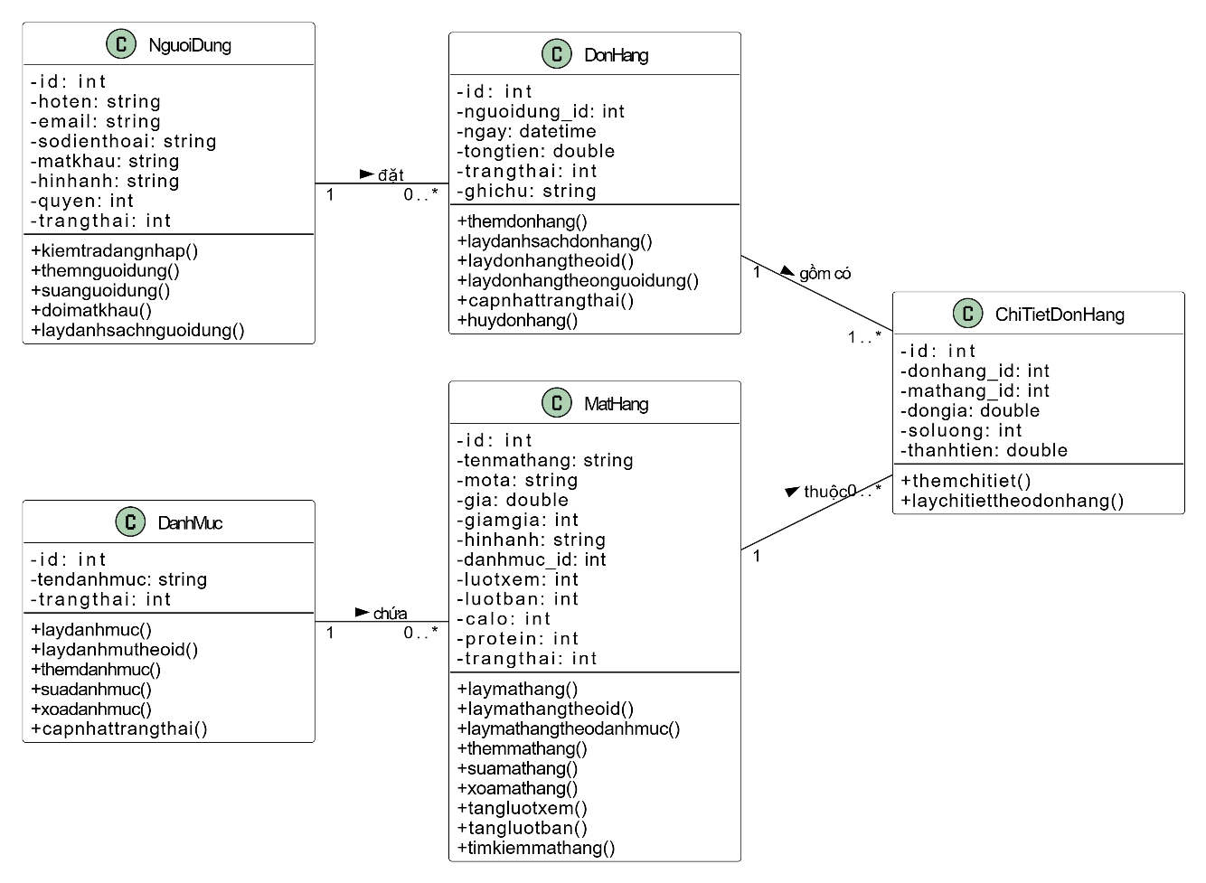
Hình 7: Sơ đồ lớp

- Mô tả mối quan hệ giữa các lớp:
1. Danh mục (DANHMUC) và Mặt hàng (MATHANG)
- Loại quan hệ: Một - Nhiều (1 - n).
- Mô tả: Một Danh mục có thể chứa nhiều Mặt hàng khác nhau.
+ Ngược lại, mỗi Mặt hàng chỉ thuộc về một Danh mục duy nhất để đảm bảo việc phân loại thực đơn chính xác.
+ Trong cơ sở dữ liệu, mối quan hệ này được thể hiện qua khóa ngoại danhmuc_id nằm trong bảng MATHANG.

2. Người dùng (NGUOIDUNG) và Đơn hàng (DONHANG)
- Loại quan hệ: Một - Nhiều (1 - n).
- Mô tả: Một Người dùng (khách hàng) có thể thực hiện nhiều Đơn hàng khác nhau theo thời gian.
+ Mỗi Đơn hàng khi khởi tạo phải gắn liền với một Người dùng cụ thể để quản lý thông tin nhận hàng và lịch sử mua sắm.
+ Mối quan hệ này được duy trì bởi khóa ngoại nguoidung_id trong bảng DONHANG.
3. Đơn hàng (DONHANG) và Chi tiết đơn hàng (CHITIETDONHANG)
- Loại quan hệ: Một - Nhiều (1 - n).
- Mô tả: Đây là quan hệ Thành phần (Composition). Một Đơn hàng sẽ bao gồm nhiều dòng Chi tiết đơn hàng, mỗi dòng tương ứng với một loại món ăn mà khách đã chọn.
+ Nếu một đơn hàng bị xóa, các chi tiết liên quan của nó cũng sẽ bị xóa theo (Cascade Delete).
+ Khóa ngoại donhang_id trong bảng CHITIETDONHANG tham chiếu đến mã đơn hàng.
4. Mặt hàng (MATHANG) và Chi tiết đơn hàng (CHITIETDONHANG)
- Loại quan hệ: Một - Nhiều (1 - n).
- Mô tả: Một Mặt hàng có thể xuất hiện trong nhiều Chi tiết đơn hàng của các khách hàng khác nhau.
+ Mối quan hệ này cho phép hệ thống biết chính xác món ăn nào đang được đặt, từ đó lấy ra đơn giá, lượng Calo và Protein để tính toán dinh dưỡng cho đơn hàng.
5. Quan hệ giữa Đơn hàng và Mặt hàng thông qua lớp trung gian
- Loại quan hệ: Nhiều - Nhiều (n - n).
- Mô tả: Một Đơn hàng có nhiều Mặt hàng và một Mặt hàng có thể nằm trong nhiều Đơn hàng.
+ Lớp CHITIETDONHANG đóng vai trò là Association Class (Lớp liên kết) để giải quyết mối quan hệ phức tạp này, đồng thời lưu trữ thêm các thuộc tính phụ như soluong, dongia tại thời điểm đặt hàng.

3.1.4. Sơ đồ tuần tự
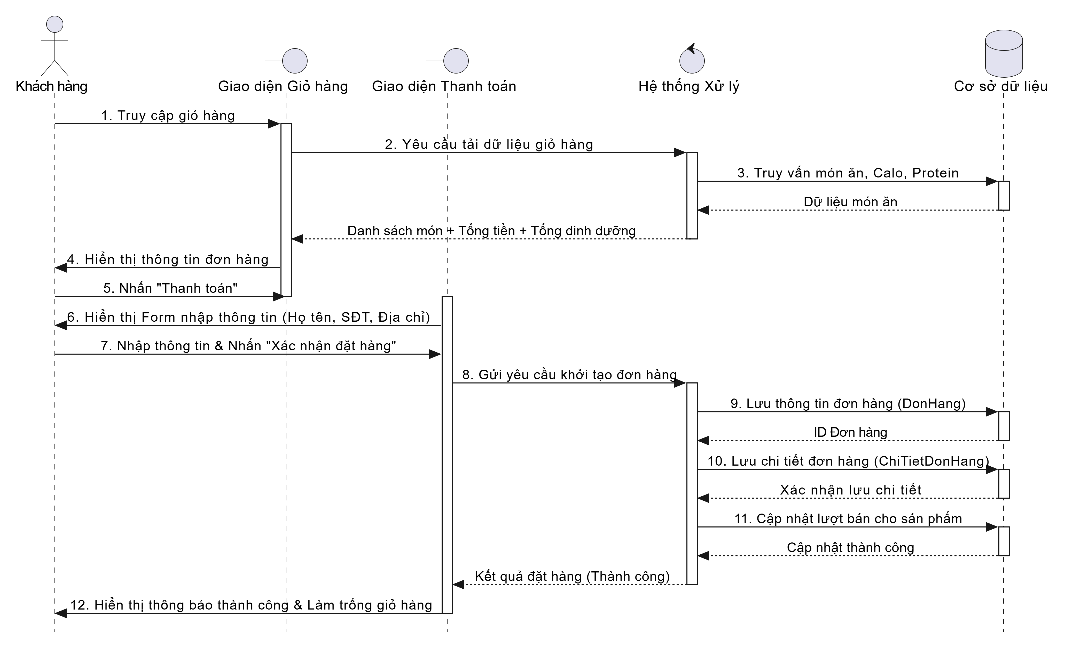
Hình 8: Sơ đồ tuần tự mô tả quy trình đặt hàng
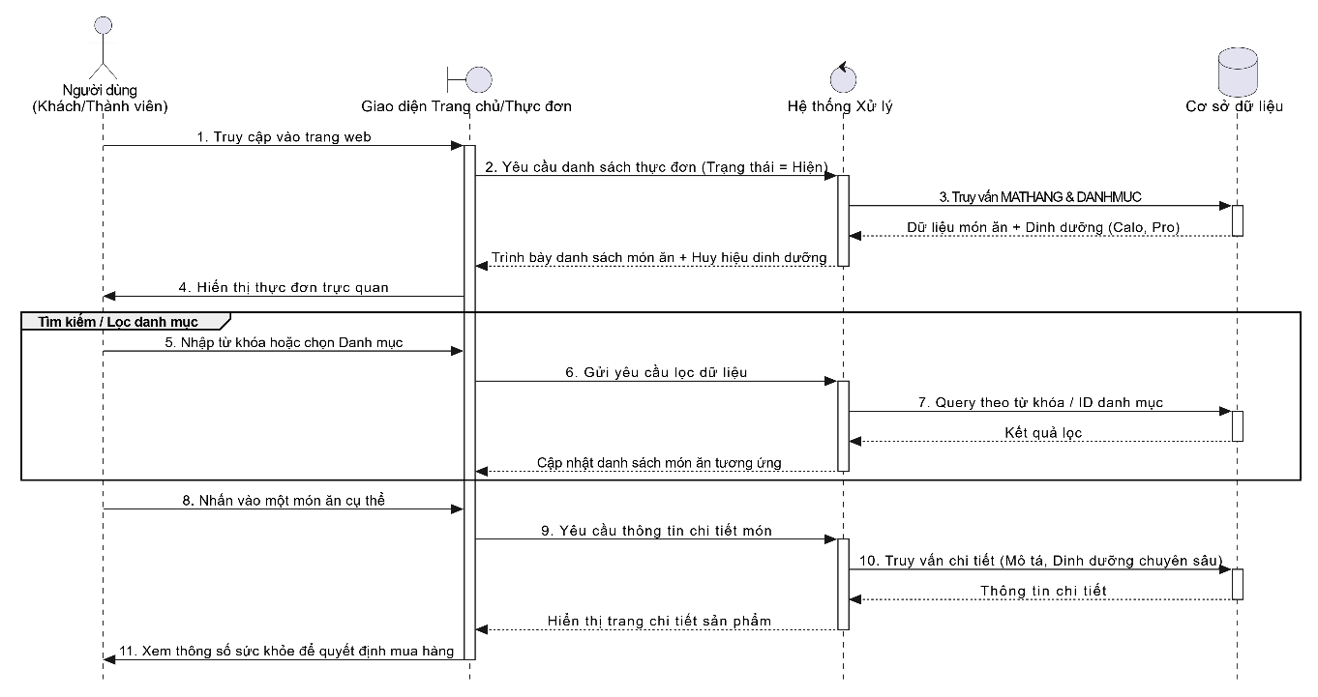
Hình 9: Sơ đồ tuần tự mô tả quy trình tra cứu món

3.2. Thiết kế Giao diện (UI/UX Design)

3.2.1. Cấu trúc Sơ đồ trang web
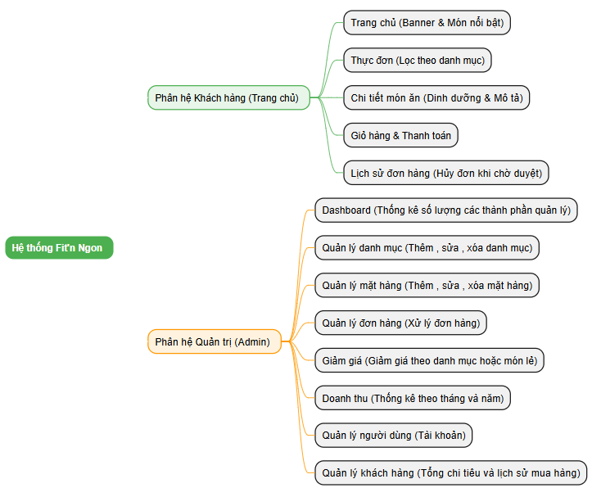
Hình 10 : Cấu trúc hệ thống trang web

3.2.2. Các điểm nhấn về trải nghiệm người dùng (UX Highlights)
Để phù hợp với đặc thù ngành F&B Healthy, giao diện được thiết kế tập trung vào sự minh bạch thông tin:
- Thiết kế Card sản phẩm thông minh:
+ Hệ thống phân cấp giá: Giá gốc được hiển thị nhỏ hơn, có gạch ngang và nằm phía trên giá bán chính thức. Cách bố trí này giúp người dùng nhận diện ngay giá trị ưu đãi mà không bị rối mắt.
+ Giao diện "Fast-read" dinh dưỡng: Các chỉ số Calo và Protein được thiết kế dưới dạng Badge ghim trực tiếp lên ảnh sản phẩm. Điều này giúp khách hàng đang ăn kiêng có thể so sánh các món ăn ngay từ trang danh sách mà không cần click vào xem chi tiết.
- Tương tác thông minh với SweetAlert2:
+ Thay thế các thông báo mặc định của trình duyệt bằng các hộp thoại hiện đại. Khi người dùng nhấn "Hủy đơn", hệ thống sẽ hiển thị một cửa sổ xác nhận trực quan, giảm thiểu việc thao tác nhầm và tăng tính thân thiện của hệ thống.

3.2.3.Thiết kế giao diện Người dùng
Giao diện phía khách hàng được thiết kế với phong cách tối giản, sử dụng tông màu xanh lá chủ đạo (Green/Clean) để tạo cảm giác tươi mới, phù hợp với tinh thần "Healthy Food".
- Trang chủ tập trung vào Danh mục: Thay vì hiển thị dàn trải sản phẩm, trang chủ được thiết kế tập trung vào các danh mục thực đơn (Salad, Detox, Cơm lứt...). Điều này giúp khách hàng dễ dàng định hướng nhu cầu ăn uống của mình ngay từ cái nhìn đầu tiên.
- Trang Thực đơn & Lọc thông minh: Hệ thống cho phép người dùng lọc món ăn theo danh mục hoặc tìm kiếm nhanh. Mỗi Card sản phẩm đều được tích hợp "Huy hiệu dinh dưỡng" (Calo, Protein) trực quan, giúp khách hàng đưa ra quyết định dựa trên chỉ số sức khỏe.
- Giỏ hàng tích hợp tổng hợp dinh dưỡng: Không chỉ hiển thị tổng tiền, giỏ hàng của Fit'n Ngon còn tự động tính toán tổng lượng Calo và Protein của toàn bộ các món đã chọn. Đây là tính năng UX vượt trội, giúp người dùng kiểm soát chế độ ăn uống ngay trước bước thanh toán.
- Trang cá nhân & Lịch sử đơn hàng: Giao diện quản lý đơn hàng của khách được trình bày rõ ràng với các trạng thái đơn hàng (Mới nhận, Đang giao, Hoàn tất, Đã hủy) kèm theo màu sắc Badge nhận diện tương ứng.

3.2.4. Thiết kế giao diện Quản trị
Giao diện quản lý được thiết kế theo cấu trúc Dashboard chuyên nghiệp, ưu tiên sự tiện dụng và khả năng bao quát dữ liệu nhanh chóng cho người vận hành.
- Bảng điều khiển (Dashboard) tổng quát: Cung cấp cái nhìn toàn cảnh về tình hình kinh doanh thông qua 4 khối thống kê chính: Doanh thu, Tổng đơn hàng, Số lượng món ăn và Số lượng thành viên. Các khối này sử dụng hiệu ứng bg-soft để tạo chiều sâu và tính hiện đại cho giao diện.
- Quản lý Thực đơn (CRUD): Giao diện quản lý món ăn cho phép Admin thêm/sửa/xóa linh hoạt. Đặc biệt, form nhập liệu được thiết kế riêng các trường cho Calo và Protein, đảm bảo dữ liệu đầu vào luôn đầy đủ cho hệ thống tính toán.
- Hệ thống Quản lý Đơn hàng: Danh sách đơn hàng được sắp xếp theo thời gian mới nhất, cho phép Admin cập nhật trạng thái đơn hàng chỉ với vài thao tác click chuột. Tính năng xem chi tiết đơn hàng hiển thị đầy đủ thông tin người nhận và danh sách món ăn kèm hình ảnh minh họa.
- Quản lý Thành viên & Phân quyền: Giao diện quản lý người dùng hỗ trợ phân cấp rõ ràng giữa Quản trị viên và Khách hàng. Admin có quyền khóa/mở khóa tài khoản hoặc thay đổi thông tin thành viên khi cần thiết. Các nút thao tác (Sửa, Xóa) được thiết kế dạng icon tròn gọn gàng, tiết kiệm không gian hiển thị trên bảng dữ liệu.
- Quản lý Khách hàng & Hồ sơ chi tiêu: Hệ thống cung cấp bảng danh sách khách hàng được tích hợp dữ liệu kinh doanh. Admin có thể theo dõi Tổng số đơn hàng đã đặt và Tổng chi tiêu tích lũy của từng cá nhân. Điều này giúp cửa hàng dễ dàng nhận diện nhóm khách hàng thân thiết (VIP) để đưa ra các chương trình ưu đãi hoặc tư vấn thực đơn lành mạnh cá nhân hóa.
- Hệ thống Báo cáo & Thống kê doanh thu: Module thống kê được thiết kế trực quan, cho phép lọc dữ liệu theo thời gian (Tháng/Năm). Hệ thống áp dụng logic lọc dữ liệu thông minh: chỉ những đơn hàng ở trạng thái "Hoàn tất" mới được tính vào doanh thu thực tế. Điều này đảm bảo tính chính xác cho các báo cáo tài chính, giúp người quản lý nắm bắt được xu hướng tăng trưởng và hiệu quả kinh doanh của hệ thống Fit'n Ngon.

3.3. Quy trình hoạt động
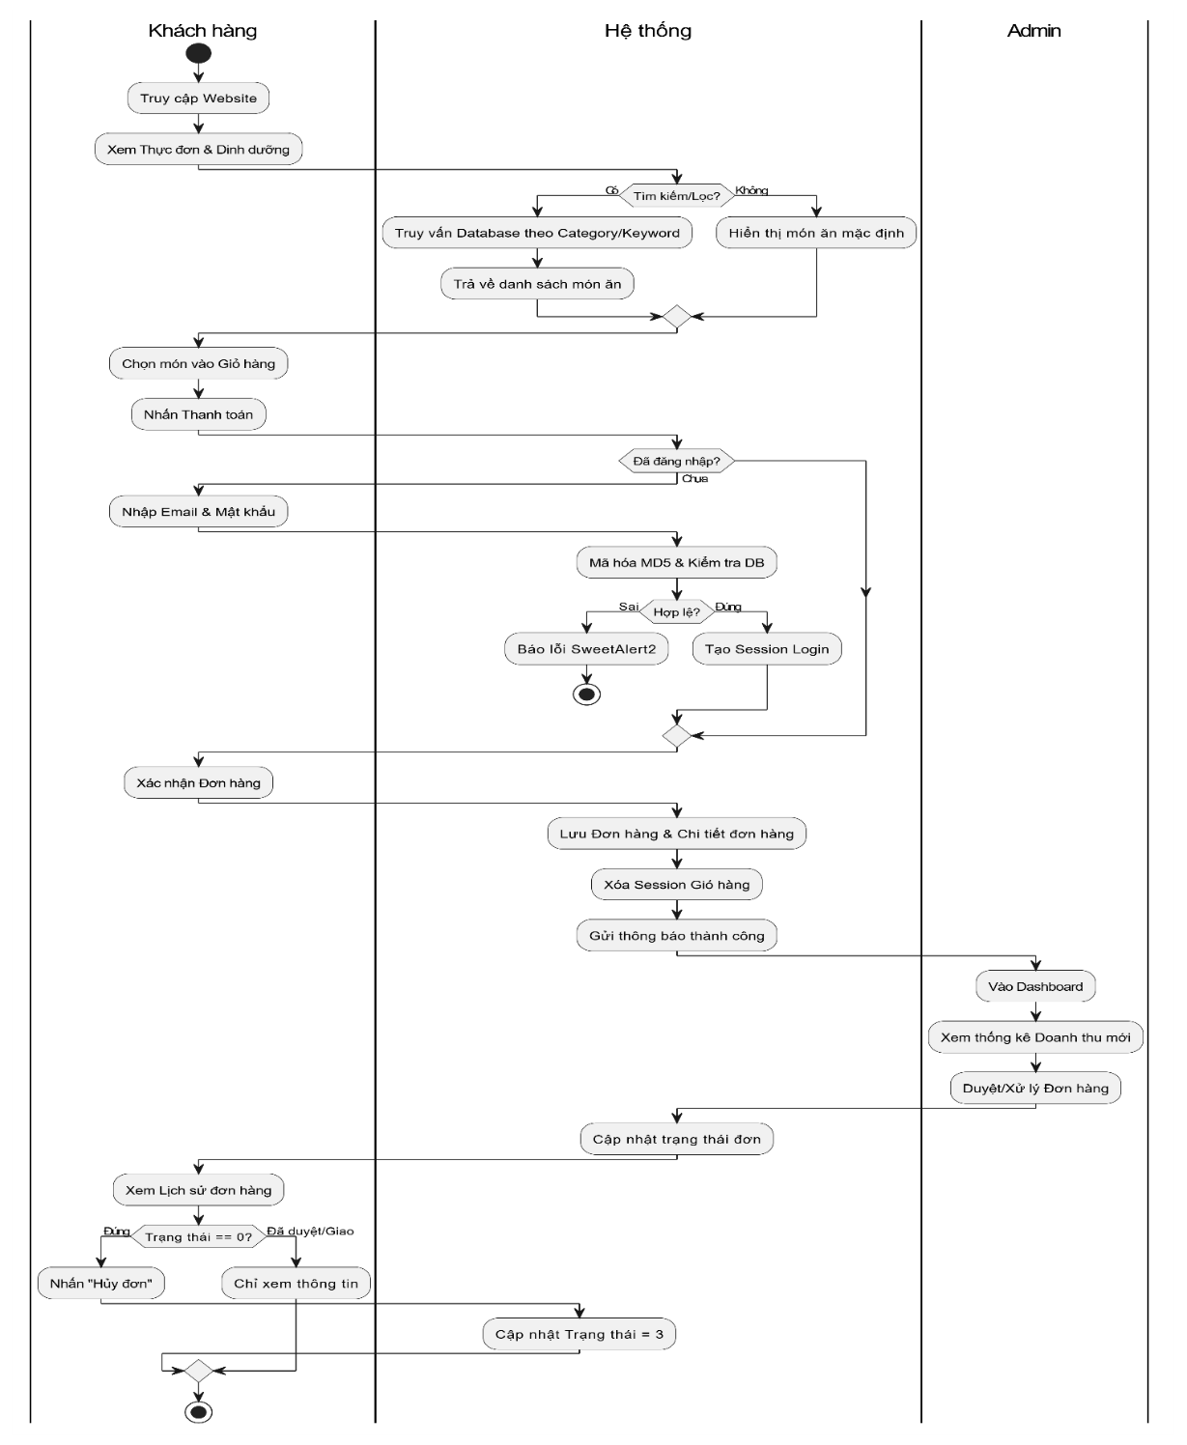
Hình 11 : Sơ đồ hoạt động của quy trình đặt hàng và xử lý đơn hàng

3.4. Công nghệ sử dụng
Hệ thống được phát triển trên nền tảng các công nghệ web hiện đại, đảm bảo tính ổn định, bảo mật và khả năng hiển thị đa thiết bị:
- Phát triển phía Máy chủ (Back-end & Database)
+ PHP 8.x: Ngôn ngữ lập trình chính xử lý logic nghiệp vụ, quản lý giỏ hàng thông qua Session và tính toán các chỉ số dinh dưỡng (Calo, Protein).
+ MySQL: Hệ quản trị cơ sở dữ liệu quan hệ, đảm bảo toàn vẹn dữ liệu và tối ưu hóa tốc độ truy vấn thông qua các ràng buộc khóa ngoại (Foreign Key).
+ Security: Áp dụng chuẩn mã hóa MD5 để bảo vệ mật khẩu người dùng trong cơ sở dữ liệu.
- Phát triển phía Người dùng (Front-end)
+ HTML5 & CSS3: Xây dựng cấu trúc và định dạng giao diện website theo phong cách hiện đại.
+ JavaScript (ES6+): Xử lý tương tác thời gian thực, kiểm tra tính hợp lệ của dữ liệu đầu vào (Validation) trước khi gửi về máy chủ.
- Framework và Thư viện hỗ trợ
+ Bootstrap 5: Framework CSS hỗ trợ thiết kế giao diện đáp ứng (Responsive), giúp website hiển thị tối ưu trên mọi kích thước màn hình (PC, Tablet, Mobile).
+ SweetAlert2: Thư viện tùy biến thông báo (Popup), mang lại trải nghiệm người dùng (UX) chuyên nghiệp và trực quan hơn các hàm alert() mặc định.
+ FontAwesome 6: Bộ thư viện icon phong phú, hỗ trợ minh họa trực quan cho các danh mục dinh dưỡng và chức năng hệ thống.

3.5. Môi trường triển khai (Development Environment)
Để hỗ trợ quá trình phát triển và thử nghiệm hệ thống, dự án được vận hành trên môi trường:
- Công cụ phát triển: Visual Studio Code (với các Extensions hỗ trợ PHP và SQL).
- Máy chủ ảo: XAMPP
- Trình duyệt thử nghiệm: Google Chrome, Microsoft Edge (Sử dụng công cụ Inspect để kiểm tra tính Responsive).
- Quản trị Database: PHPMyAdmin

CHƯƠNG 4: CÀI ĐẶT VÀ TRIỂN KHAI

4.1. Môi trường cài đặt hệ thống
Để hệ thống vận hành ổn định và đạt hiệu suất tốt nhất, môi trường triển khai được thiết lập dựa trên các thông số sau:
- Môi trường Phần cứng (Khuyến nghị):
+ Thiết bị: Máy tính cá nhân hoặc Server ảo (VPS).
+ CPU: Tối thiểu 2 nhân (Dual-core).
+ RAM: Tối thiểu 4GB.
+ Bộ nhớ trống: 500MB cho mã nguồn và dữ liệu phát sinh.
- Môi trường Phần mềm:
+ Hệ điều hành: Windows 10/11 hoặc Linux (Ubuntu/CentOS).
+ Công cụ giả lập Server: XAMPP (phiên bản tích hợp PHP 8.x).
+ Trình duyệt: Google Chrome, Microsoft Edge hoặc Safari (hỗ trợ tốt nhất cho Bootstrap 5).

4.2. Cài đặt Cơ sở dữ liệu
Dữ liệu của Fit'n Ngon được triển khai trên hệ quản trị MySQL. Quy trình cài đặt bao gồm:
- Khởi tạo Database: Tạo cơ sở dữ liệu với bảng mã utf8mb4_general_ci để hỗ trợ tiếng Việt hoàn chỉnh.
- Thực thi Script: Chạy tệp tin .sql để khởi tạo cấu trúc các bảng (NGUOIDUNG, DANHMUC, MATHANG, DONHANG, CHITIETDONHANG) và các ràng buộc khóa ngoại.
- Dữ liệu mẫu: Nạp dữ liệu danh mục thực phẩm sức khỏe (Detox, Salad, High Protein) để kiểm thử tính năng lọc và hiển thị.

4.3. Triển khai các chức năng chính
Trong giai đoạn này, các logic nghiệp vụ quan trọng nhất đã được lập trình và đóng gói:
+ Cơ chế xác thực: Sử dụng hàm password_hash hoặc mã hóa MD5 để bảo mật thông tin người dùng. Trạng thái đăng nhập được duy trì qua Session xuyên suốt phiên làm việc.
+ Xử lý dinh dưỡng: Lập trình logic tự động tổng hợp chỉ số Calo và Protein khi khách hàng thêm món vào giỏ hàng, giúp người dùng theo dõi tổng lượng nạp vào ngay tại giao diện thanh toán.
+ Quản trị nội dung: Xây dựng bộ công cụ CRUD (Thêm, Sửa, Xóa) cho Admin với giao diện tối giản, tích hợp SweetAlert2 để xác nhận các hành động quan trọng (như xóa món ăn hoặc ẩn danh mục).

4.4. Giao diện hệ thống

4.4.1. Giao diện Trang chủ:
Hiển thị danh sách món ăn, các huy hiệu Calo/Protein và bộ lọc danh mục.
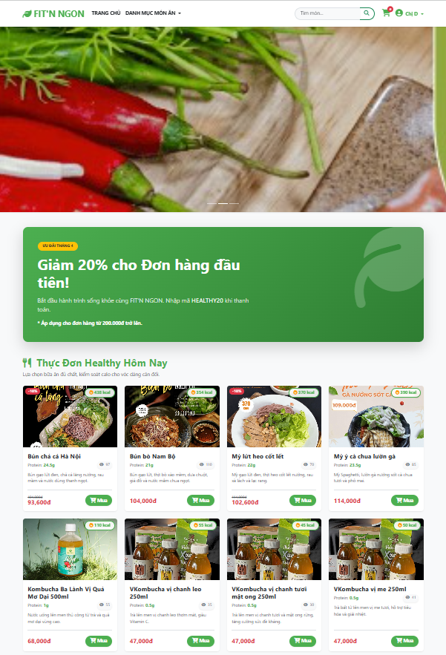
Hình 12 : Giao diện trang chủ
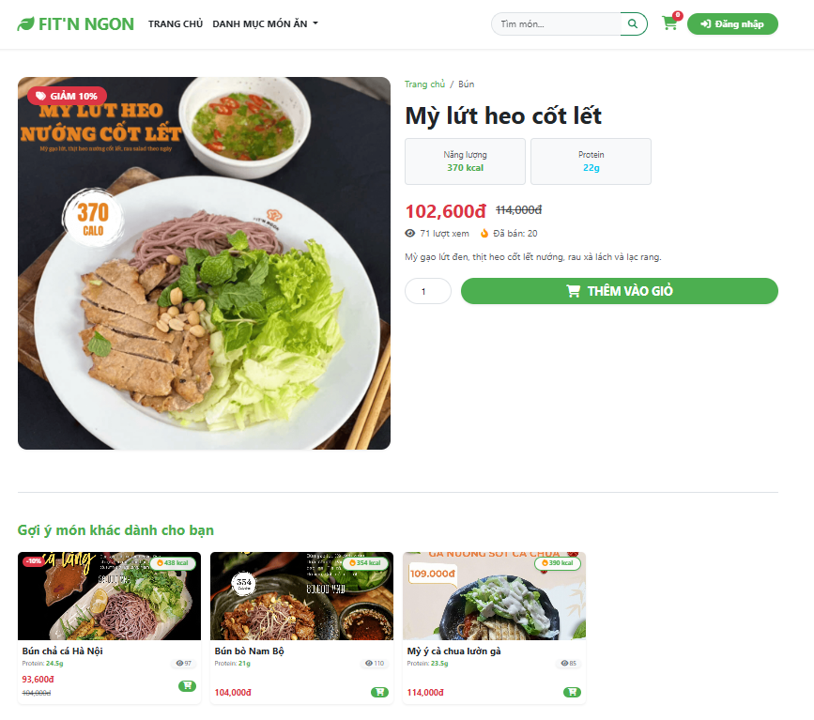
Hình 13 : Giao diện chi tiết món ăn

4.4.2. Giao diện Giỏ hàng:
Hiển thị danh sách các món đã chọn và bảng tổng tính dinh dưỡng.
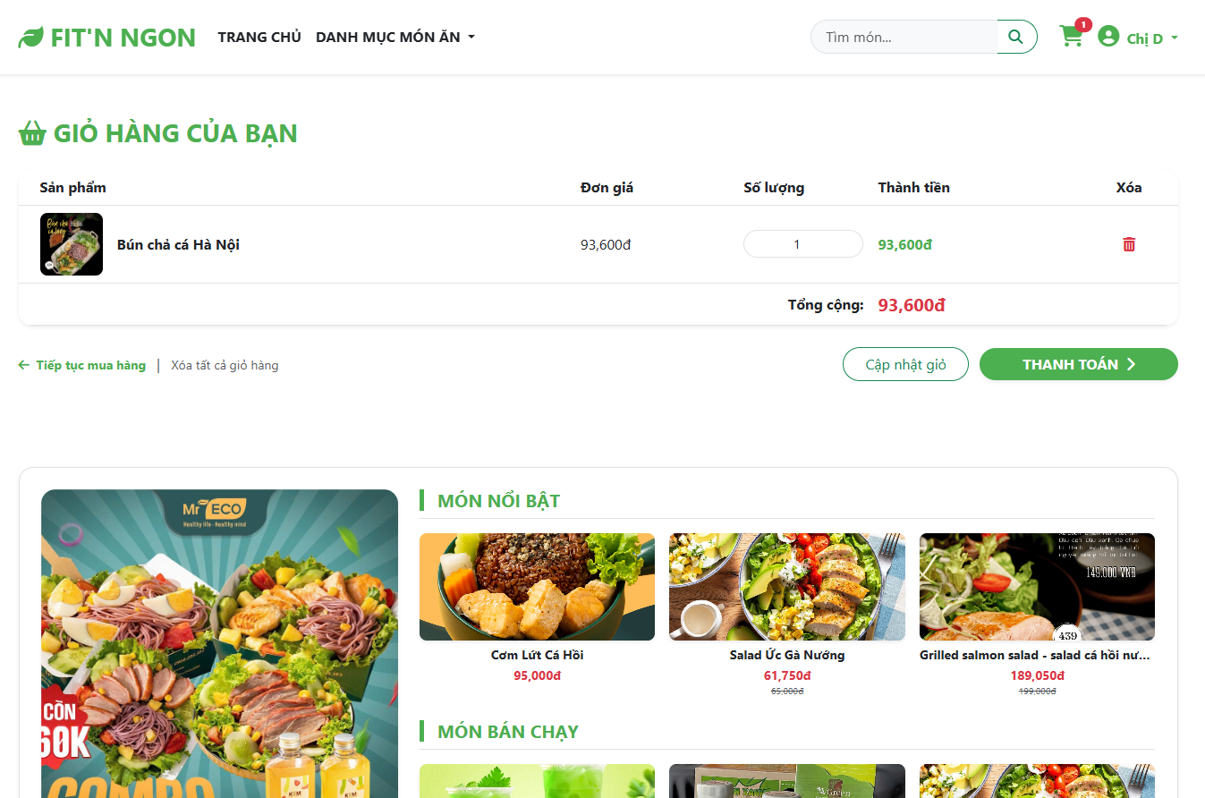
Hình 14 : Giao diện giỏ hàng
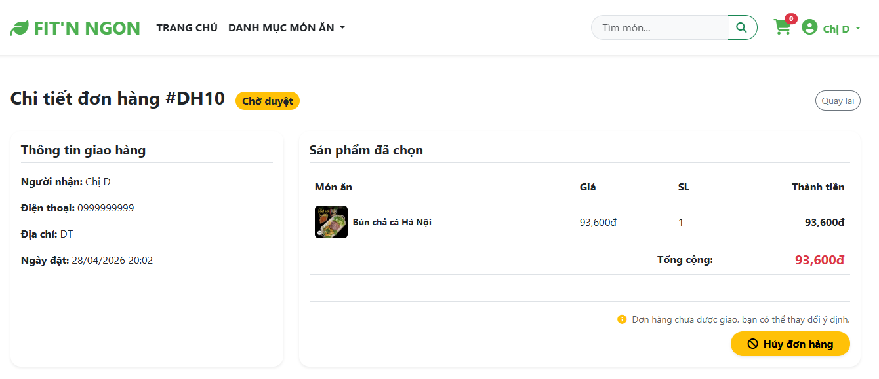
Hình 15 : Giao diện chi tiết đơn hàng

4.4.3. Giao diện Quản trị (Admin):
Dashboard quản lý đơn hàng và danh sách mặt hàng.
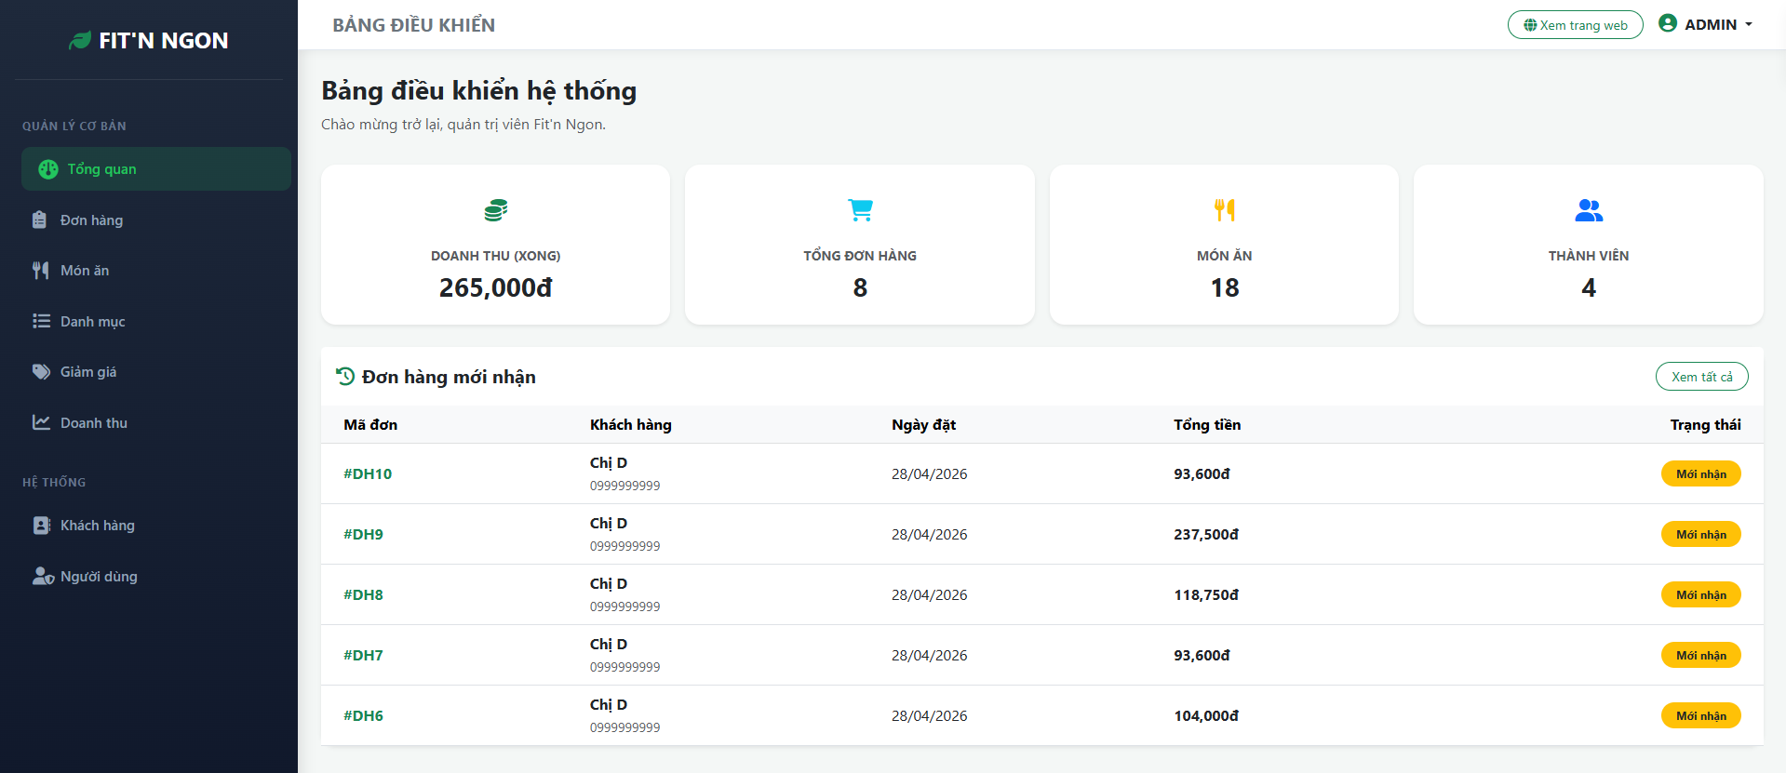
Hình 16 : Giao diện trang quản trị
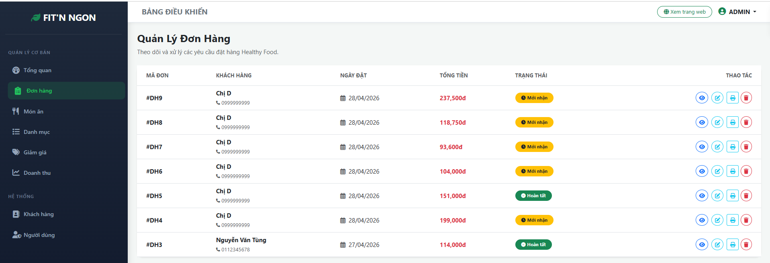
Hình 17 : Giao diện trang quản lý đơn hàng

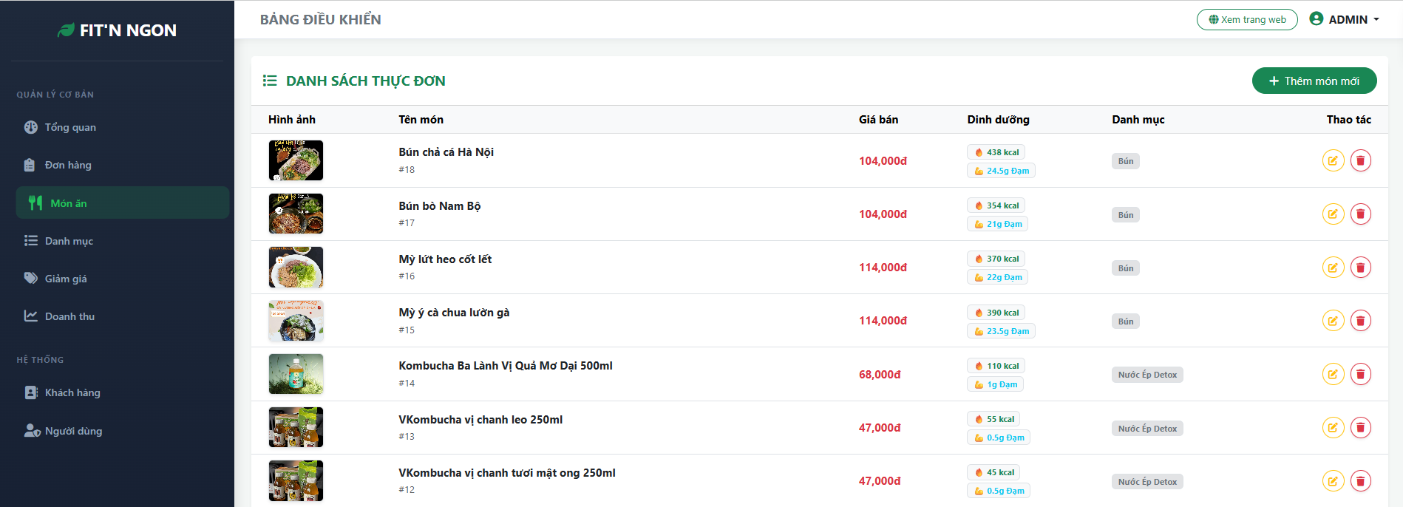
Hình 18 : Giao diện trang quản lý món ăn
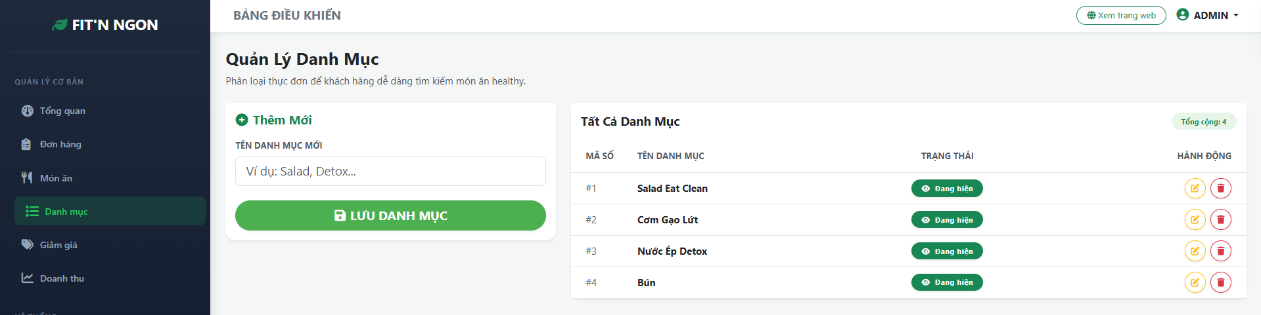
Hình 19 : Giao diện trang quản lý món ăn
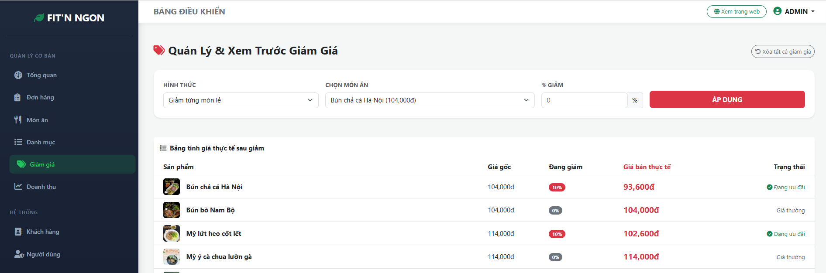
Hình 19 : Giao diện trang quản lý giảm giá
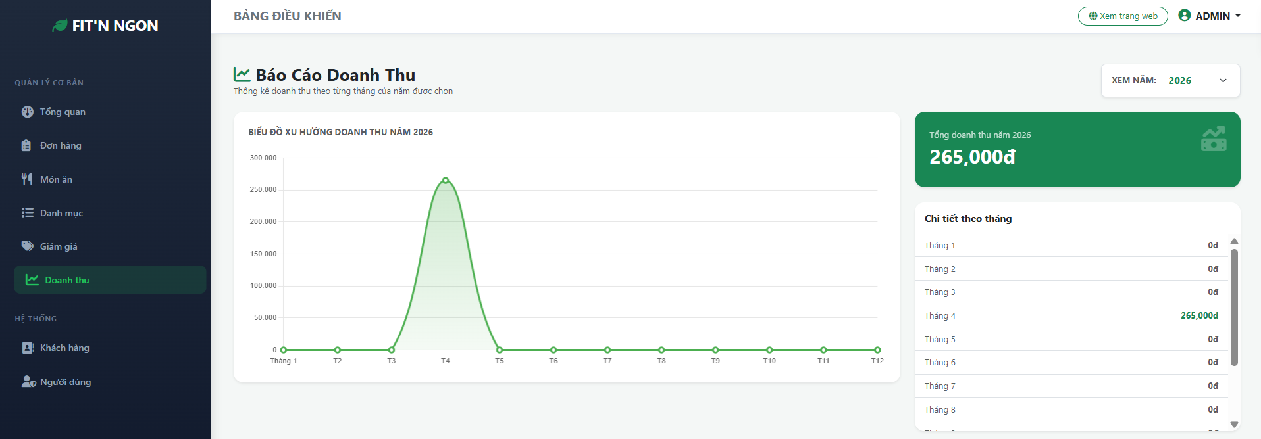
Hình 19 : Giao diện trang quản lý doanh thu
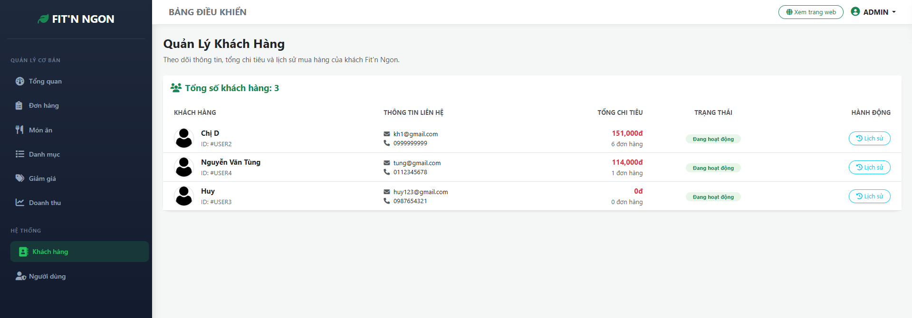
Hình 19 : Giao diện trang quản lý khách hàng
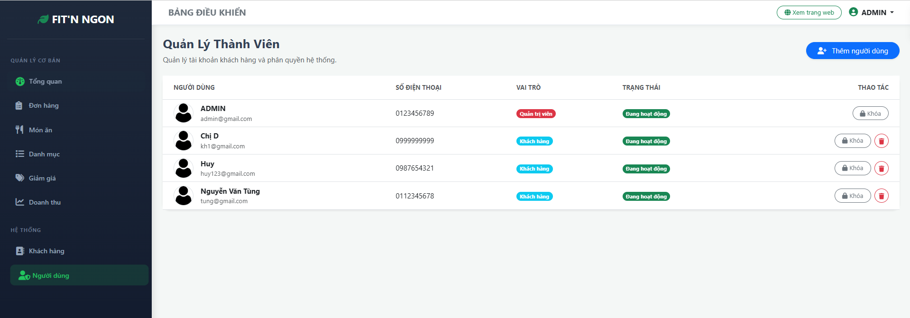
Hình 19 : Giao diện trang quản lý người dùng

--- TỔNG HỢP CÁC PHẦN ĐÃ SỬA ĐỔI SAU BÁO CÁO ---
* Phần giảm giá đã hoạt động đúng
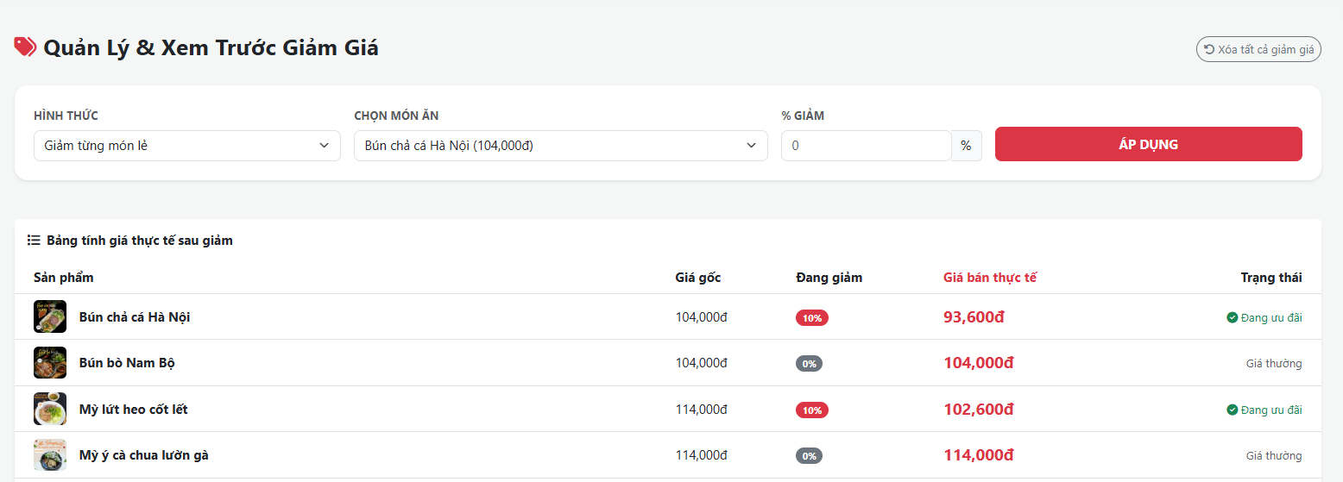
Hình 20 : Món đã được thiết lập giảm giá
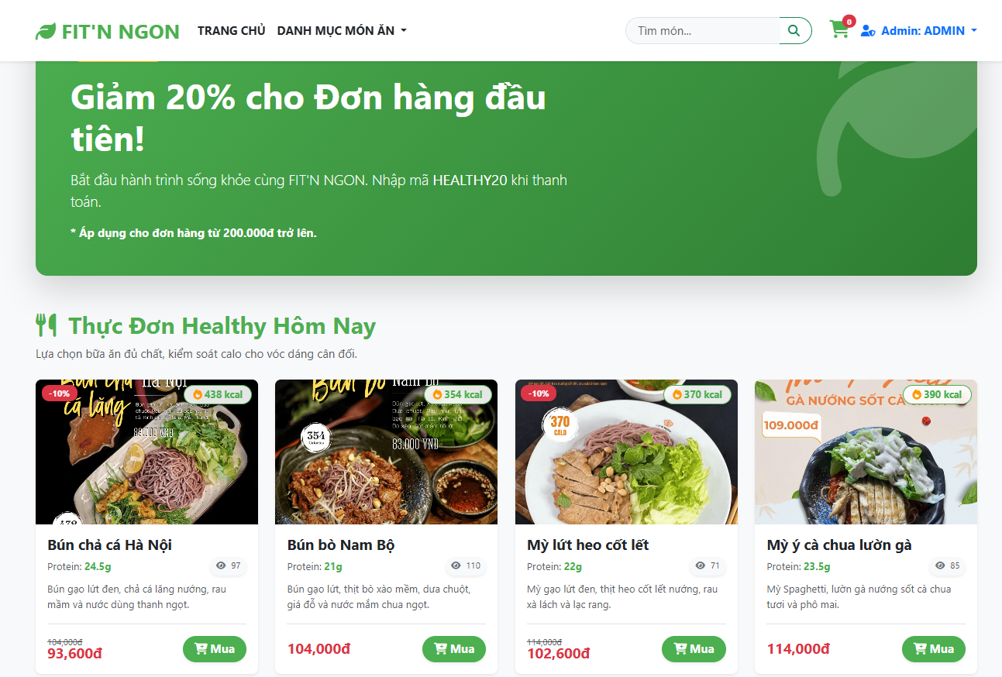
Hình 21 : Cập nhật giá đã giảm lên trang chủ
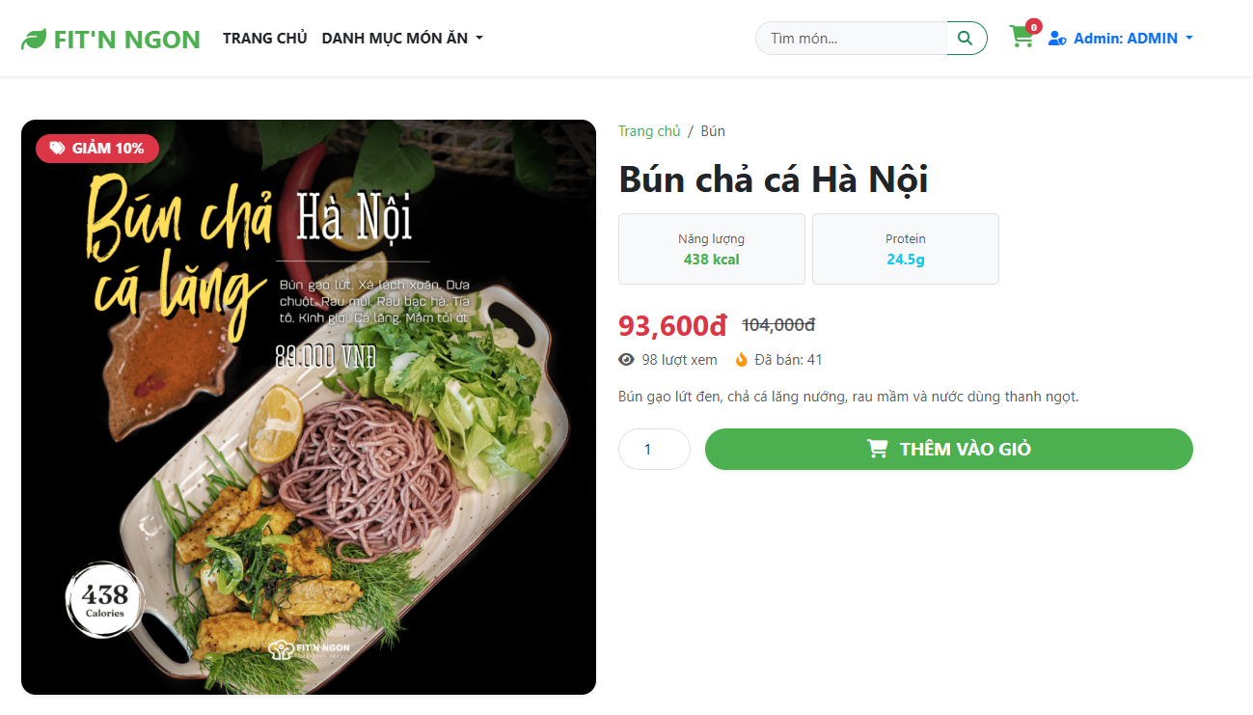
Hình 22 : Cập nhật giá đã giảm vào trang chi tiết món
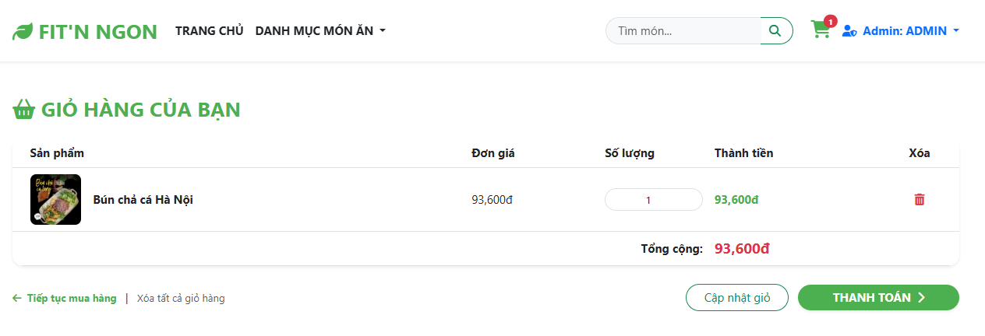
Hình 23 : Cập nhật giá đã giảm cho sản phẩm khi thêm vào giỏ hàng
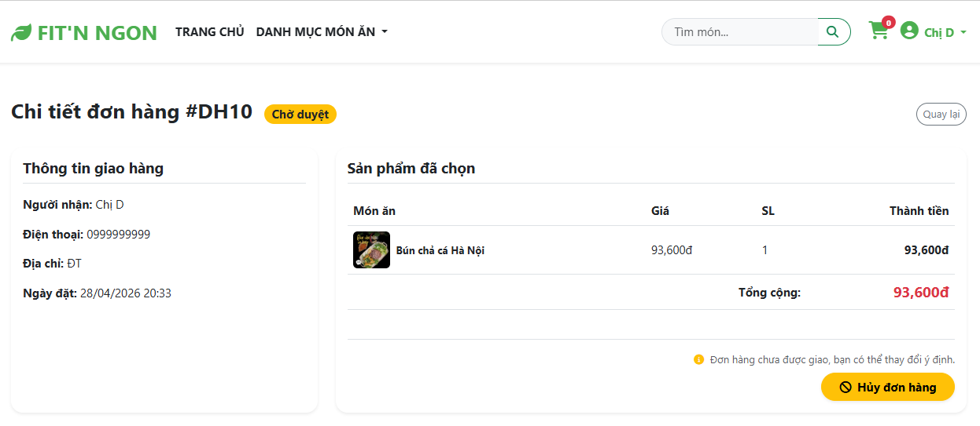
Hình 24 : Cập nhật giá đã giảm cho sản phẩm trong chi tiết đơn hàng

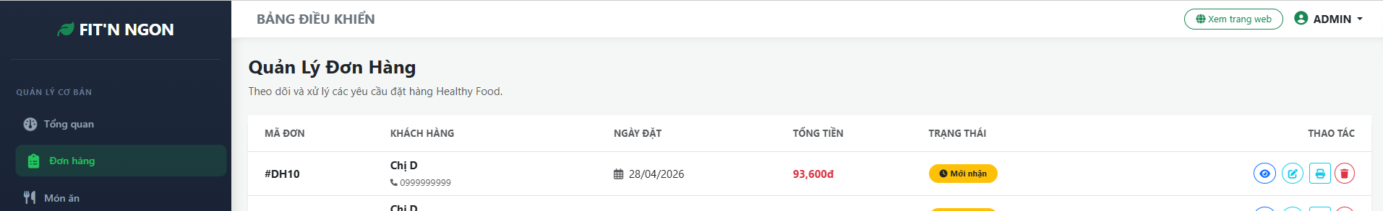
Hình 25 : Quản lý đơn hàng của admin sẽ nhìn thấy giá đã giảm

CHƯƠNG 5: TỔNG KẾT VÀ HƯỚNG PHÁT TRIỂN

5.1. Đánh giá quá trình thực hiện
Sau thời gian nghiên cứu và triển khai dự án "Fit'n Ngon - Hệ thống quản lý thực phẩm lành mạnh", em đã hoàn thành mục tiêu xây dựng một ứng dụng web cơ bản đáp ứng đầy đủ quy trình từ quản trị danh mục sản phẩm đến thao tác đặt hàng của khách hàng. Quá trình làm việc không chỉ giúp em củng cố kiến thức về lập trình PHP/MySQL mà còn rèn luyện tư duy phân tích hệ thống và tối ưu hóa trải nghiệm người dùng (UI/UX).

5.2. Ưu điểm của hệ thống
- Tính ổn định và hiệu suất: Hệ thống vận hành mượt mà trên môi trường máy chủ local, tốc độ truy xuất dữ liệu nhanh và đảm bảo tính chính xác trong việc tính toán chỉ số dinh dưỡng (Calo, Protein).
- Giao diện trực quan: Sử dụng Bootstrap 5 giúp website có giao diện hiện đại, tối ưu hóa hiển thị trên nhiều kích thước màn hình khác nhau (Responsive).
- Tương tác thân thiện: Tích hợp thư viện SweetAlert2 mang lại cơ chế thông báo chuyên nghiệp, rõ ràng, giúp giảm thiểu sai sót trong thao tác của cả khách hàng và quản trị viên.
- Đặc thù nghiệp vụ rõ rệt: Khác với các web bán hàng thông thường, hệ thống đã giải quyết tốt việc cung cấp thông tin dinh dưỡng minh bạch, hỗ trợ khách hàng kiểm soát sức khỏe tốt hơn.

5.3. Những mặt còn hạn chế
Mặc dù đã đạt được những mục tiêu cốt lõi, hệ thống vẫn tồn tại một số vấn đề cần cải thiện:
- Phương thức thanh toán: Hiện tại hệ thống mới chỉ hỗ trợ xác nhận đơn hàng cơ bản, chưa tích hợp các cổng thanh toán trực tuyến (như MoMo, VNPay, hoặc thẻ ngân hàng).
- Quản trị dữ liệu chuyên sâu: Chức năng thống kê mới dừng lại ở các con số doanh thu cơ bản, chưa có biểu đồ trực quan để phân tích xu hướng tiêu dùng theo thời gian.
- Bảo mật: Cơ chế mã hóa MD5 là chuẩn cơ bản, cần được nâng cấp lên các phương thức bảo mật cao hơn như password_hash của PHP để đảm bảo an toàn dữ liệu tuyệt đối trong môi trường thực tế.

5.4. Hướng phát triển trong tương lai
Để hệ thống hoàn thiện và mang lại giá trị cao hơn cho cộng đồng người dùng quan tâm đến sức khỏe, em dự kiến phát triển các hướng sau:
- Tích hợp Trí tuệ nhân tạo (AI): Xây dựng module gợi ý thực đơn cá nhân hóa dựa trên chỉ số BMI và mục tiêu cân nặng của từng khách hàng.
- Đa dạng hóa nền tảng: Phát triển ứng dụng di động (Mobile App) trên iOS và Android để người dùng có thể đặt hàng và theo dõi chỉ số dinh dưỡng mọi lúc, mọi nơi.
- Mở rộng hệ sinh thái: Kết nối với các thiết bị đeo thông minh để đồng bộ dữ liệu vận động, từ đó đưa ra lời khuyên ăn uống chính xác hơn.
- Hoàn thiện báo cáo: Xây dựng Dashboard quản trị chuyên sâu với biểu đồ thống kê đa chiều (Pie chart, Bar chart) phục vụ việc ra quyết định kinh doanh.

